近畿作業療法連絡協議会 主催
生活行為向上マネジメント
大阪府作業療法士協会主催

Management Tool for Daily Life Performance

アドバンス研修会事例検討会

生活行為向上マネジメントの事例をまとめ理解を深める研修です。

生活行為向上マネジメントとは、日本作業療法士協会が厚生労働省老人保健健康増進等事業において、作業療法を具体的にわかりやすく伝達する「作業療法の見える化ツール」として開発したものです。作業療法士の専門性を示し、多職種と連携をとるために、作業療法士にその活用が求められています。ぜひ、この機会に生活行為向上マネジメントの事例のまとめ方について理解を深めましょう！！！
なお、本研修会では、身障分野、精神分野の２グループに分かれ事例を通じて理解を深めます！
日時 平成30年9月2日（日） 13時00分～16時30分（受付開始12時20分）
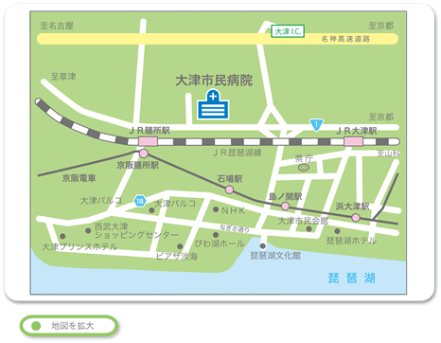
場所 市立大津市民病院 9階 大会議室
【会場案内】○所在地：〒520-0804 大津市本宮2-9-9
○交通機関：電車→『JR膳所駅』徒歩10分『京阪膳所駅』徒歩10分
車 →大津市民病院駐車場をご利用下さい（有料）。
講師 生活行為向上マネジメント指導者 南 庄一郎 ・ 小室 雅紀
内容 身障・老年期、精神の２グループに分かれて事例のまとめ方の
研修を行います
※参加者は、すでに基礎研修を修了している方が対象です。
マネジメントシートのまとめを個人やグループ中心に行っていきます。
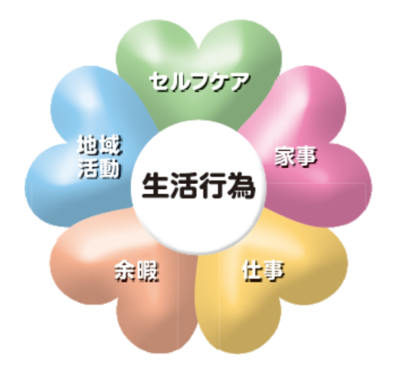
※日本作業療法士協会生涯教育2ポイントに該当します（生涯教育手帳をご持参ください）。
対象 近畿各府・県士会 会員
定員 40名
参加費 2000円（当日受付にてお支払いください）
申込方法 mtdlpshiga@yahoo.co.jp宛 表題「MTDLPアドバンス参加希望」
申し込みの際は①所属県士会名②協会番号③氏名④フリガナ
⑤所属施設名⑥所属先住所⑦連絡先電話番号⑧連絡先アドレス
⑨参加希望グループ（身障あるいは精神）を記載ください。
申込締切 平成30年8月29日
問い合わせ ご不明な点があれば各府・県士会生活行為向上マネジメント担当部局までご連絡ください。

